**Ejercicio código piedra, papel o tijeras**

**Análisis y desarrollo de software**

**Material de apoyo**

**6 de Agosto del 2024**

**Servicio Nacional de Aprendizaje SENA**

**Centro De Industria y de La Construcción**

**Regional Tolima**

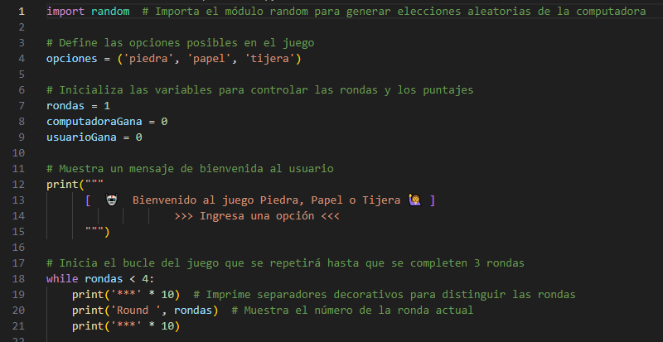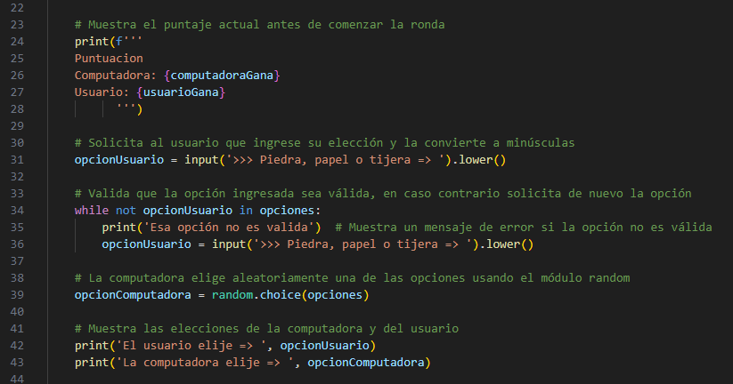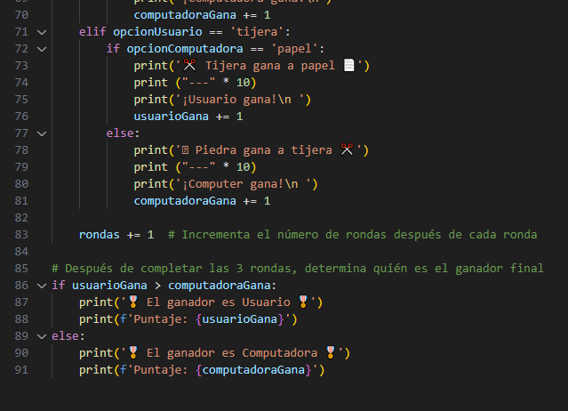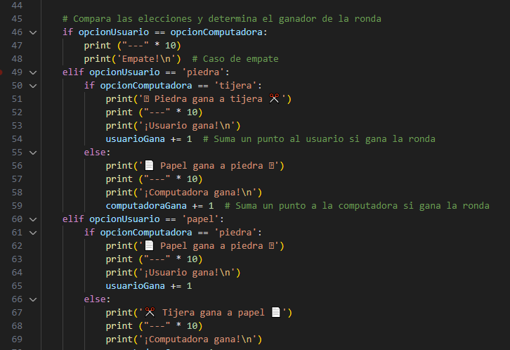

**Material:**

print("""

      [  🤖  Bienvenido al juego Piedra, Papel o Tijera 🙋 ]

                    >>> Ingresa una opción <<<

      """)